桃園市建德國小107學年度 社會領域 教師學習社群會議記錄

時 間: 107 年 9 月 18 日 (星期 二 )
主 席: 陳煥文 地 點: 二樓禮儀教室
出 席: 如簽到單 記 錄: 陳煥文
一、報告事項:
(一) 教師社群會議記錄（或社群運作記錄表），請以電子檔呈現，各領域逕行上傳會議記錄或社群運作表至【教材園地/00_十二年國教前導學校計畫相關/03_領域教師學習社群】，選擇月份資料夾，並交回簽到單。
(二) 相關的領域研習訊息，教學組會不定時公告於學校網頁「教育資訊」
中，或請領域召集人轉知公文，再請老師們參閱。
(三) 教師專業學習社群
本學年配合十二年國教前導學校計畫（如附件-建德十二年前導學校申請計劃書），各學習領域會議將轉型以教師專業學習社群方式進行，相關事項再請大家協助配合。其中閱讀、英語及資訊領域，是必須繳交完整之成果；其餘領域則請以該領域的性質，進行主題式的探究與對話，完成學習社群會議記錄。

二、討論事項：
(一)各領域工作分配
決議：本學年度工作分配請參照社群成員分配表
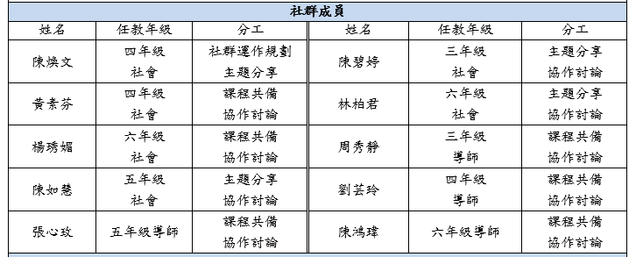

(二)社群相關事項：
1.本學年度領域社群探討主題確認（上、下學期共計6次）
2.主題進行探討方式(如：成員分享、外校輔導團員入校分享或專家
學者指導……)
3.社群成果展現方式（填寫社群運作紀錄表代替領域會議紀錄）
附件表為參考本市教師專業學習社群申請、運作及成果的表件，
三大主題統整領域（閱讀、英語及資訊）務必填寫此表單，其
餘領域則繳交社群會議記錄。
決議：主題及進行方式請參照社群進度規劃表
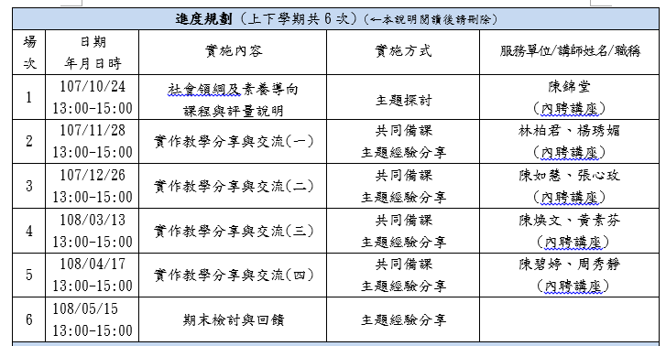
(三)針對雲端學務系統使用情形、建議等，進行討論、分享，並記錄。
決議：1.行政端學生資料無法讀取。
2.導師端無法讀取完整學生基本資料(身分別) 。
3.平時考、期中考成績輸入頁面分開，較不方便。

(四)學力檢測
請依據106學年度建德國小三、五年級學力檢測相關統計資料結果，
討論本學年度各領域提升學生能力之教學策略。
決議： 尊重學力檢測科目相關領域決議。

教學組 教務主任 校長
學務主任
總務主任
輔導主任

